**奋斗的青春最美丽——吴程骞**

“老年时最大的安慰莫过于意识到，已把全部青春的力量献给了永不衰老的事业。”——叔本华

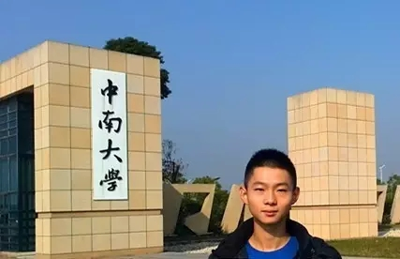

吴僧诵经罢，

程侯晚相遇，

骞腾坐可致。

吴程骞

资源加工与生物工程学院

矿物加工工程试验1304班

爱好：热爱运动，擅长登山、骑车和划船。

“人的一生只有一次青春，现在，青春是用来奋斗的。将来，青春是用来回忆的。”

他是超级学霸，荣获各类大小国奖校奖以及竞赛冠军；他是优秀干部，无论组织任务还是班级工作都处理得得心应手；他是科研达人，有自己的科研项目与论文专利。

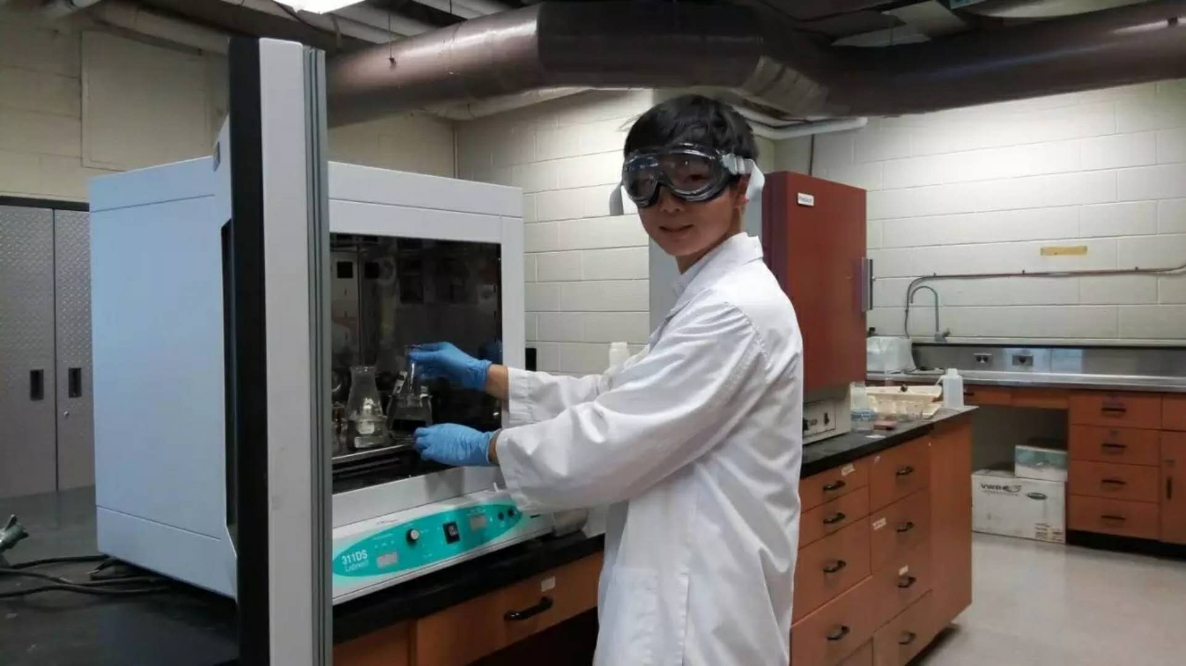

进击的学霸

Q:能就学长你的学习经历为我们提一点建议吗？

A:作为一个学生，你就像一个桶子，最开始里面什么都没有装，你要往桶子装上水，才能检验哪个是你的短板。但是如果你这里面一滴水都没有，你还怎么检验哪里有不足呢？所以你先要自己学个大概，掌握大体的框架。就上课听课而言，也许你有时候感觉自己学明白了，却没办法给别人讲清楚，那就说明你没有真正理解，这个时候你就发现自己的短板了，然后你才能把它补上，这才达到了这节课的目的，你才会有收获。如果只是靠考前的突击，通宵学习，有可能你会通过这门考试，但是再过一段时间，关于这门课的知识你就可能什么都不记得了，这种应试教育的做法，对我们不会有很大好处的。我们一定要对自己负责，对这门课要有一个规划，抓住自己的兴趣点。也许你的兴趣对考试没什么帮助，但是我相信，你如果能够这么一路走下来的话，在你结课之后，也能始终保持这样一个状态。即使你没有考出特别好的成绩，但是这门课在你人生当中可能就会是满分。因为你可能因为这个就有所改变了。如果你站在这个角度看待你的课程，你一定会有不一样的收获。这是一个长远的问题，在你毕业几年之后，这门课的一些东西可能你还会记得，或者这个点带给你一些灵感。这才是这个课程真正带给你的益处。

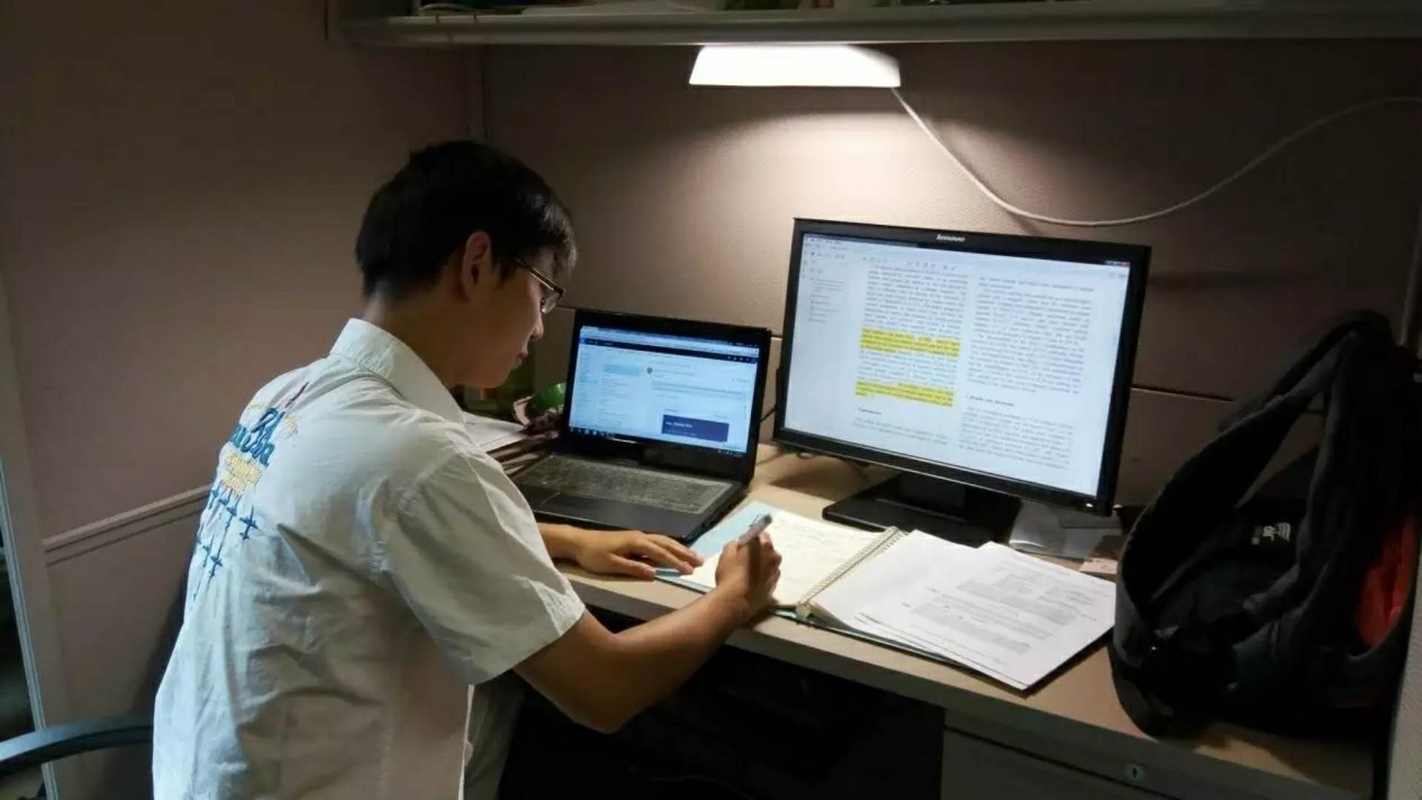

踏实的干部

Q:学生工作给你带来了什么影响？

A:学生工作是对个人一个很大的锻炼，也许你会感觉做学生工作很繁琐，很劳累，但是它的意义并不在于你充当的职位，更是在于这个过程。因为你以前可能根本没有接触过这样的工作，进入过这种环境。也许在你觉得读书时只要学习就行，但是你要想在你以后走上社会的时候是不可能纯粹只做一件事情。我认为学生工作就是带给我们这样的锻炼，锻炼你同时面对多方面问题的能力，也能培养出自己的心态。学生工作也可以锻炼你的其他方面的能力，比如组织能力，在工作中你经常要组织或者规划一些东西，这个能力就是不可或缺的，这种意识也是你在学生工作中慢慢形成积累的。这些影响有时候是潜移默化的，也许并不知道。但是需要用的时候就会很自然的用上。在你以后求职找工作的时候，有些人有可能简历都做不好，但是有些人就会把学生工作时学到的能力用上来，这也是学生工作的收获。

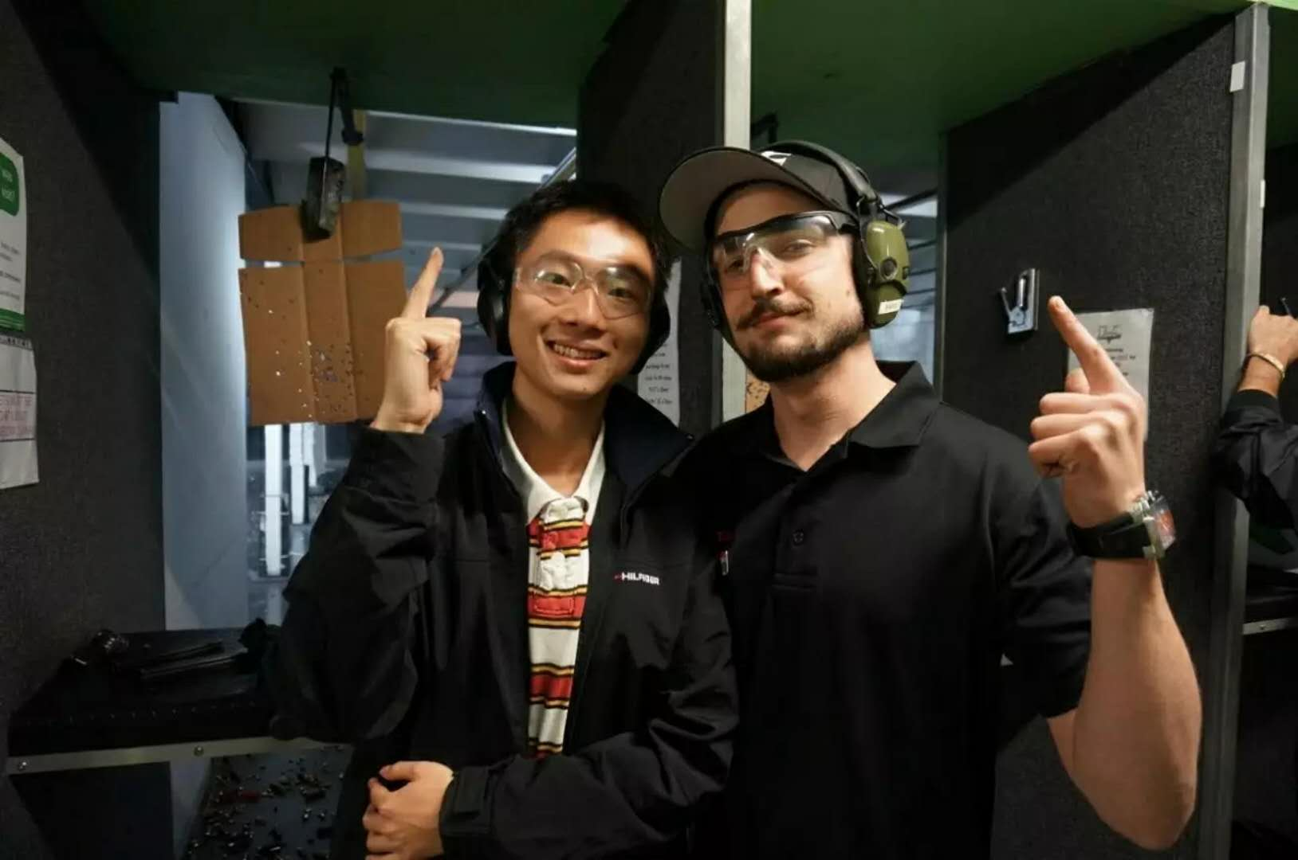

奋斗的达人

Q:学长对于创新创业有何看法，你认为支持你的动力是什么？

A： 我感觉当你遇到创新创业的机会时你就要去努力争取，去为之奋斗，不要退缩。无论什么东西，只要自己有想法，一定要大胆尝试，不要退缩，别怕失败，别怕丢脸。现在你犯的错误越多，将来犯的错误就会越少。不要脸皮太薄，就像我今天中午开的会议，会上可以向澳洲FMG矿物集团的老总提问，但是一屋子的同学都没有这个胆量举手，这是多么可惜的机会啊。可能你觉得你不举手，你不会有什么损失，不会丢脸。但是我感觉如果这样一个机会摆在你面前，你没有获得，这就已经是你最大的损失了。因为如果你在这样的场合提了一个问题，不仅可以体现你的胆量，展示你的风采，而且还可以展现你思考问题的独到角度。这样也许会引起老总的注意，也许在以后他就会成为你的人脉资源，这才是在大学中最应该学到的东西，这也是中国学生和外国学生相比比较欠缺的一点。其实这些就业创业的机会都是平等的，每个人都有机会获取。但是有些同学就选择了含蓄，而有些同学就会努力争取，不怕丢脸。这些机会当然会给那些努力争取的人。所以在你还没有明确的目标的时候，一定要大胆尝试，不要什么都不敢。

Q;学长你参与这么多科研项目的动力是什么？

A：主要一方面是好奇。因为一开始我也不知道是要干嘛，但正是因为不知道，所以我想去试试，正好当时有这个机会，我就去了试试看。而且这个机会大家都有，非常平等，也没有门槛限制你，只取决于你的态度，你愿不愿意花功夫去做这件事。如果你决定去做这件事，那就无关你喜不喜欢，你决定去尝试了就得好好做。这样无论如何，你都会比划水的人收获要大。

寄语

相对于时间，青春只是一次短暂的旅行。

旅途很辛苦，路很艰难，但风景很优美。

相对于人生，它是一座富有的宝藏。

  青春常常有许多意想不到的小惊喜，关键看你如何去开采，挖掘，利用。阳光总在风雨后，最美的风景总是在险峰。青春富有生机和活力，我们只有通过努力奋斗，才是对生命之美做了一个很好的诠释。